Васюкова А.Т - Организация процесса приготовления и приготовление сложной горячей кулинарной продукции

Особенности приготовления красного соуса и его производных
Красные и белые соусы могут быть приготовлены на мясном бульоне. Сначала приготовляют так называемые основные соусы, а из них готовят разновидности (производные соусы) путем добавления различных ингредиентов.
Мучную красную пассеровку разводят коричневым бульоном. Как уже отмечалось, жировую пассеровку можно разводить горячим бульоном, сухую - бульоном, охлажденным до 50 °С. Для этого в котел всыпают пассерованную муку, вливают часть бульона, хорошо размешивают до однородной массы и процеживают. В разведенную мучную пассеровку вливают остальной бульон, добавляют пассерованные коренья с томатным пюре, соль и варят от 45 мин до 1 ч.
Перед окончанием варки добавляют сахар, молотый перец, лавровый лист. Соус процеживают, протирая в него разварившиеся овощи, и доводят до кипения. Основной красный соус используют для приготовления производных соусов или, заправив сливочным маслом либо маргарином, подают к блюдам из котлетной массы, ветчине, сосискам, сарделькам и т.д. Для улучшения вкуса в красные соусы можно добавить соус «Южный», фюме, бульонные кубики.
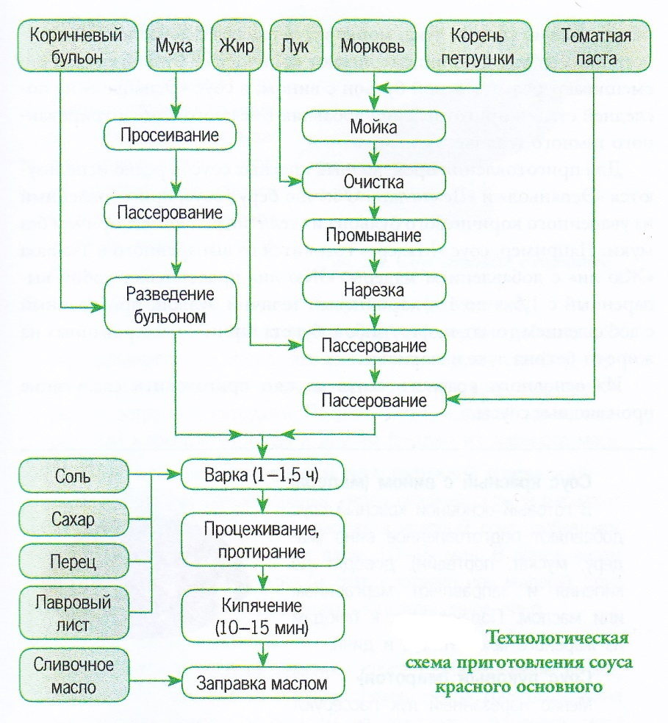
Известный красный соус в классической кулинарной литературе называется коричневым соусом, или «Эспаньолом».
Приготовить коричневый бульон на обжаренных костях с добавлением пряностей, вина и цедры. Сделать коричневую мучную пассеровку, смешать с бульоном и варить с добавлением пассерованных овощей и томатной пасты в течение 4-6 часов на медленном огне, снимая пену. Процедить и довести до вкуса. Правильно сваренный соус должен иметь зеркальную поверхность.
Отличительные особенности приготовления бульона «Демиглас»: равное количество соуса «Эспаньол» и коричневого бульона уваривают наполовину; уваривают в течение 4-5 часов бульон из обжаренных говяжьих костей, лука, моркови, сельдерея с добавлением красного вина и букета тарни; смешивают коричневый бульон с мадерой; смешивают белый мясной бульон с вином; в соус «Эспаньол» на последней стадии приготовления добавляют немного концентрированного темного телячьего бульона.
Для приготовления производных красных соусов редко используются «Эспаньол» и «Демитлас». Обычно берут соус, приготовленный из уваренного коричневого бульона из телятины, курицы, причем без муки. Например, соус «Мадера» готовится из выпаренного в два раза «Жю ли» с добавлением мадеры. «Жю ли» представляет собой выпаренный с 1,5 л до 1 л коричневый телячий бульон, проваренный с добавлением томат-пюре, грибов, букета тарни и пассерованных на жире от бекона луке и моркови.
Из основного красного соуса можно приготовить следующие производные соусы.
Соус красный с вином (мадера)
В готовый основной красный соус добавляют подготовленное вино (мадеру, мускат, портвейн), доводят до кипения и заправляют маргарином или маслом. Подают соус к блюдам из жареного мяса, птицы и дичи.
Соус луковый (миротон)
Мелко нарезанный лук пассеруют на масле, добавляют перец горошком, лавровый лист, заливают уксусом. Заем выпаривают почти досуха. Подготовленный лук кладут в основной красный соус, заправляют по вкусу солью и сахаром, доводят до кипения. Готовый соус заправляют маслом или маргарином. Подают к биточкам, котлетам, жареной и отварной свинине и другим мясным блюдам, используют для запекания мясных блюд.
Соус красный с луком и огурцами (пикантный)
В соус луковый добавляют мелко нарубленные корнишоны, соус «Южный», доводят до кипения и заправляют маслом или маргарином. Подают соус к филе, лангетам, биточкам, котлетам.
Соус луковый с горчицей (робер)
в соус луковый добавляют готовую горчицу. Во избежание свертывания белков горчицы соус не кипятят. Соус подают к блюдам из свинины, жареной колбасе и сосискам.
Соус красный с луком и грибами (охотничий}
Готовится на основе красного основного соуса с добавлением пассерованного на масле репчатого лука, вареных грибов, перца горошком, лаврового листа, белого сухого вина, нарезанной зелени эстрагона, петрушки. Подают соус к жареной дичи, натуральным жареным котлетам и другим блюдам из жареного мяса.
Соус красный с овощами для тефтелей (греческий)
Морковь, лук, белые коренья, перец сладкий свежий нарезают тонкой соломкой, пассеруют, вводят в красный соус, добавляют душистый перец горошком и варят 10-15 мин. В конце варки вводят подготовленное вино (мускат, портвейн или мадеру). Соус доводят до кипения и добавляют подготовленное вино.
Соус кисло-сладкий
Готовится на основе красного соуса с добавлением изюма, отваренного чернослива, грецких орехов, перца горошком, вина или уксуса. Подают к блюдам из отварного, тушеного мяса и птицы,
«Быстрые» соусы на основе мясного сочка
«Быстрыми» соусами, выделенными в отдельную группу, можно назвать многие современные соусы. Речь идет о соусах, приготовленных на основе приема деглясирования (деглясе). Он заключается в том, что со сковороды, в которой жарилось мясо или птица, сливают жир и заливают бульон, базовый соус, пиво или вино и кипятят. Такое приготовление соуса называется а la minute.
Экстрактивные вещества, находящиеся в густом, концентрированном осадке, получаемом при жарке мяса, птицы, растворяются в жидкости. Иногда для получения соуса с выраженным мясным вкусом достаточно даже добавления воды. Белое вино, используемое вместо воды, придаст соусу приятный вкус, а телячий бульон - насыщенную консистенцию. Красное вино благодаря своему вкусу и цвету особенно хорошо подойдет для соуса, предназначенного для темного мяса. Крепленые вина (марсала, мадера, портвейн) придадут соусу насыщенный вкус со сладковатым оттенком. Такие соусы хорошо сочетаются со вкусом свинины. Для смягчения вкуса и в качестве загустителя в эти соусы можно добавить уваренные жирные сливки.

Требования к качеству, хранению и реализации
Соусы оценивают по консистенции, цвету и вкусу. Они имеют однородную консистенцию, разную степень густоты в зависимости от количества муки, жидкости и других входящих продуктов, которые должны быть мелко нарезаны или протерты. Пленка на поверхности горячих соусов недопустима.
Цвет соусов соответствует основному продукту, из которого они приготовлены. Красный соус должен быть темно-красного цвета.
Вкус соусов должен быть как у используемых бульонов (мясного, из птицы) с некоторыми отклонениями: красный соус - с кислосладким привкусом и запахом кореньев.
Качество соуса определяют по консистенции, цвету, вкусу, аромату. При оценке качества соусов с наполнителями (луковый, луковый с корнишонами и др.) учитывают форму нарезки и количество наполнителя.
Цвет соуса должен быть характерным для каждой группы соусов: красного - от коричневого до коричневато-красного, лукового - коричневато-оранжевого.
Соусы, приготовляемые для питания детей, необходимо реализовать сразу. Лишь в случае необходимости горячие соусы хранят на мармите при температуре 70 °С не более 1-1,5 ч.

